EMEFEI ______________________________________________________
Nome:_____________________________ série:__________ Nº:__________

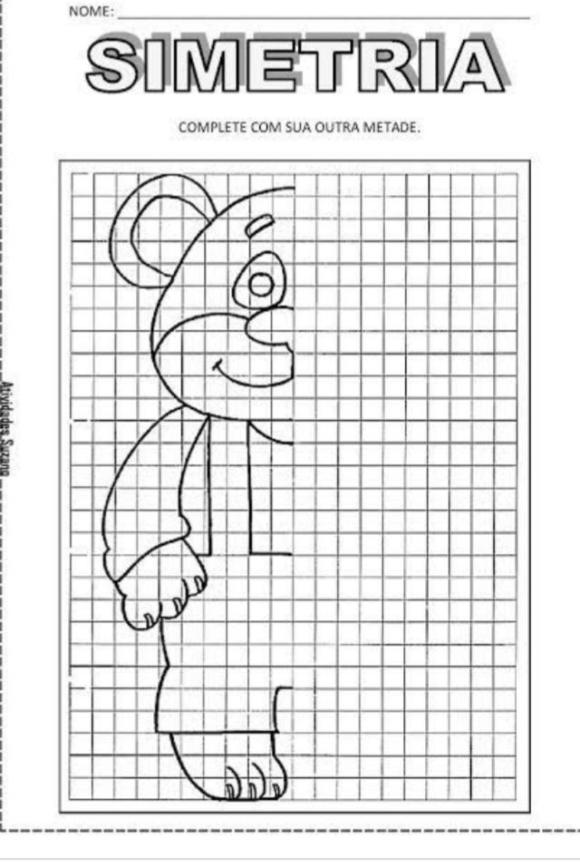
Atividade de Arte – 5ª e 6ª série

